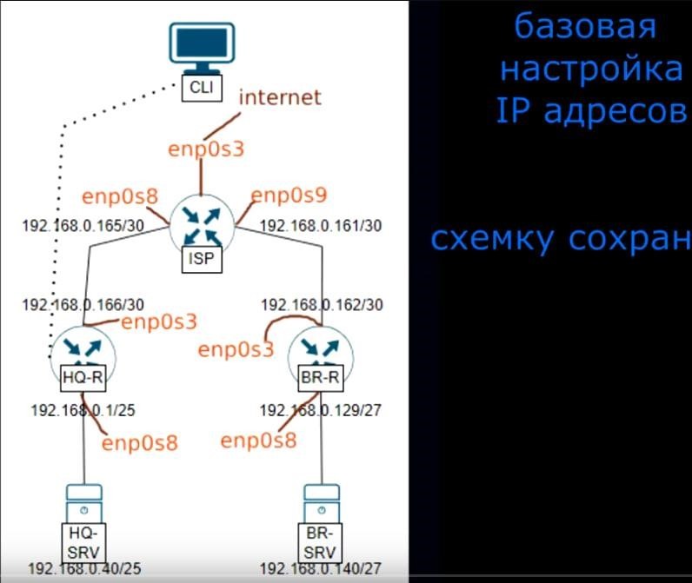

* Это схема сети

У маршрутника BR-R 2 интерфейса:

* enp0s3 • enp0s8 HQ-R:
* enp0s3 • enp0s8
* enp0s9 ISP:
* enp0s3 • enp0s8
* enp0s9
* enp0s10

эти интерфейсы расположены закономерно, enp0s3 всегда смотрит вверх, enp0s8 всегда смотрит вниз.

Интерфейсы ISP:

enp0s3 – Смотрит в сторону интернет enp0s8 – Смотрит в сторону HQ-R enp0s9 – Смотрит в сторону BR-R enp0s10 – Смотрит в сторону CLI

Интерфейсы HQ-R: enp0s3 – Смотрит наверх enp0s8 – Смотрит вниз enp0s9 – Смотрит в сторону CLI (на него можно забить)

У серверов всего один интерфейс (по крайней мере который мы будем юзать) – enp0s3. Он всегда смотрит в сторону маршрутников (наверх)

**Оглавление**

ВАЖНЫЕ КОМАНДЫ ........................................................................................... 4

**Настройка ISP:** ....................................................................................................... 5

**НАСТРОЙКА МАРШРУТНИКОВ** ................................................................... 6

**ДЛЯ (HQ-R)!** ........................................................................................................ 6

**ДАЛЬШЕ АДРЕСАЦИЯ (HQ-R)!** ................................................................... 7

**И ЕЩЕ АДРЕСАЦИЯ (BR-R)!** но сперва **\/** **ДЛЯ (BR-R)!** .......................... 7

**НАСТРОЙКА СЕРВЕРОВ:** ................................................................................. 7

**Маршрутизация на HQ-SRV:** .......................................................................... 8

**Маршрутизация на BR-SRV:** ........................................................................... 8

**УСТАНОВКА nftables НА ISP:** ........................................................................... 8

**УСТАНОВКА FIREWALL НА ISP:** .................................................................. 9 **УСТАНОВКА NFTABLE НА (HQ-R & BR-R)** ................................................ 9

НАСТРОЙКА EIGRP ............................................................................................ 10 - **ISP –** .............................................................................................................. 10

* **BR-R –** ........................................................................................................... 10
* **HQ-R –** .......................................................................................................... 11
* **ВАЖНО –** ..................................................................................................... 11

**УСТАНОВКА DHCP Сервера –** ....................................................................... 12

**НАСТРОЙКА ПОЛЬЗОВАТЕЛЕЙ!** ................................................................ 15

**НАСТРОЙКА FIREWALL ДЛЯ IPERF3** ....................................................... 15

**НАСТРОЙКА БЭКАП** ........................................................................................ 16

**НАСТРОЙКА ДОСТУПА CLI К ISP** .............................................................. 19

ВАЖНЫЕ КОМАНДЫ

* systemctl restart/enable {название протокола} – презагрузить/включить протокол - systemctl status {название протокола} – чекнуть состояние протокола (вкл/выкл)
* control sudowheel enabled - выдача рутправ (кроме CLI)

И УЧТИТЕ, ЧТО АДРЕСАЦИЮ ДЕЛАЕТ КАЖДЫЙ СВОЮ

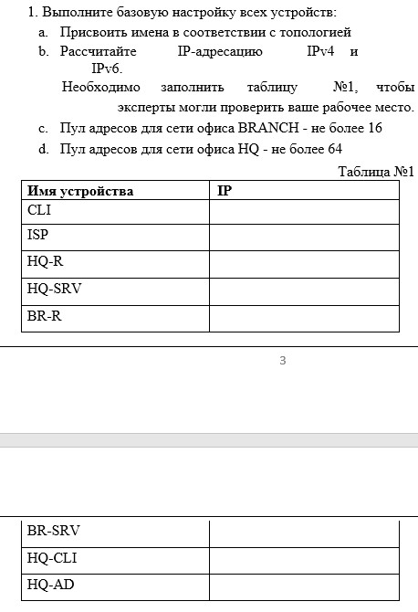

**Если какой то протокол не работает, либо выключен:**

* **systemctl restart/enable {название протокола} – презагрузить/ включить**
* **systemctl status {название протокола} – чекнуть его состояние**

• Глова I

***При первом включении каждого устройства, всегда пишите команду***

***«***control sudowheel enabled***» - выдача рут прав***

***ТАК ЖЕ НА КАЖДОМ УСТРОЙСТВЕ ДОБАВЛЯЕМ DNS:***

* **nano /etc/resolv.conf nameserver 8.8.8.8**

**Настройка ISP:**

* control sudowheel enabled
* ip -c a
* nano /etc/net/ifaces/enp0s3/options в переменной «BOOTPROTO» меняем static на dhcp,

в переменной «SYSTEMD_BOOTPROTO» меняем static на dhcp4

* systemctl restart network
* ping 8.8.8.8 (проверяем доступность днс сервака)
* mkdir /etc/net/ifaces/enp0s8
* mkdir /etc/net/ifaces/enp0s9
* mkdir /etc/net/ifaces/enp0s10 создали значит папки для интерфейсов. В дальнейшем они нужны будут, запомните их путь.

Далее в КАЖДОЙ папке создаем файл «options»

* nano /etc/net/ifaces/enp0s8(9,10)/options и в каждом файле «options» пишем следуюшие загогулины:

BOOTPROTO=static

TYPE=eth

NM_CONTROLLED=no

DISABLED=no

CONFIG_IPV4=yes

CONFIG_IPV6=yes

ДАЛЬШЕ АДРЕСАЦИЯ (ISP)! _ - можно не вписывать, по желанию

(ШЛЮЗ НЕ НУЖЕН ТОЛЬКО НА ISP)

* 1. команда – айпи
  2. команда - шлюз
* echo 192.168.0.165/30 > /etc/net/ifaces/enp0s8/ipv4address (1)
* echo 192.168.0.161/30 > /etc/net/ifaces/enp0s9/ipv4address(1)
* echo 192.168.0.249/30 > /etc/net/ifaces/enp0s10/ipv4address
* systemctl restart network

Исходя из видоса, далее хостнеймы:

* HQ-R:

hostnamectl set-hostname hq-r.hq.work;exec bash - BR-R:

hostnamectl set-hostname br-r.branch.work;exec bash

* HQ-SRV:

hostnamectl set-hostname hq-srv.hq.work;exec bash - BR-SRV:

hostnamectl set-hostname br-srv.branch.work;exec bash

**НАСТРОЙКА МАРШРУТНИКОВ**

На интерфейсе **«enp0s3»** по дефолту задница какая то, отсутствует строка

# «CONFIG_IPV6=yes»

- nano /etc/net/ifaces/enp0s3/options встречать нас будут строки

BOOTPROTO=static

TYPE=eth

NM_CONTROLLED=no

DISABLED=no

CONFIG_IPV4=yes

CONFIG_IPV6=yes – (этой строки не будет наверное)

DISABLED=no

NM_CONTROLLED=no

SYSTEMD_CONTROLLED=no

Добавляем стрчоку «CONFIG_IPV6=yes» на ее законное место!!!!

***ЭТО НЕОБХОДИМО СДЕЛАТЬ ДЛЯ ВСЕХ МАРШРУТНИКОВ (enp0s3 интерфейс)***

**ДЛЯ (HQ-R)!**

* mkdir /etc/net/ifaces/enp0s8 - mkdir /etc/net/ifaces/enp0s9
* nano /etc/net/ifaces/enp0s(8,9)/options и в файле «options» пишем следуюшие загогулины:

BOOTPROTO=static

TYPE=eth

NM_CONTROLLED=no

DISABLED=no

CONFIG_IPV4=yes

CONFIG_IPV6=yes

**ДАЛЬШЕ АДРЕСАЦИЯ (HQ-R)!**

* echo 192.168.0.166/30 > /etc/net/ifaces/enp0s3/ipv4address
* echo default via 192.168.0.165 > /etc/net/ifaces/enp0s3/ipv4route

* echo 192.168.0.1/28 > /etc/net/ifaces/enp0s8/ipv4address

**И ЕЩЕ АДРЕСАЦИЯ (BR-R)!** но сперва **\/** **ДЛЯ (BR-R)!**

* mkdir /etc/net/ifaces/enp0s8
* nano /etc/net/ifaces/enp0s8/options и в файле «options» пишем следуюшие загогулины:

BOOTPROTO=static

TYPE=eth

NM_CONTROLLED=no

DISABLED=no

CONFIG_IPV4=yes

CONFIG_IPV6=yes

* echo 192.168.0.162/30 > /etc/net/ifaces/enp0s3/ipv4address
* echo default via 192.168.0.161 > /etc/net/ifaces/enp0s3/ipv4route

* echo 192.168.0.129/29 > /etc/net/ifaces/enp0s8/ipv4address

# А ТЕПЕРЬ НАСТРОИМ СЕРВ*ЕРЫЫЫЫЫ*

**НАСТРОЙКА СЕРВЕРОВ:**

Не забываем про хостнеймы:

* HQ-SRV:

hostnamectl set-hostname hq-srv.hq.work;exec bash - BR-SRV:

hostnamectl set-hostname br-srv.branch.work;exec bash

На интерфейсе **«enp0s3»** по дефолту задница какая то, отсутствует строка **«CONFIG_IPV6=yes» - ОНА ЕСТЬ И НА СЕРВЕРЕ! ВОТ ЕТО ДА**

* nano /etc/net/ifaces/enp0s3/options встречать нас будут строки

BOOTPROTO=static

TYPE=eth

NM_CONTROLLED=no

DISABLED=no

CONFIG_IPV4=yes

CONFIG_IPV6=yes – (этой строки не будет наверное)

DISABLED=no

NM_CONTROLLED=no

SYSTEMD_CONTROLLED=no

Добавляем стрчоку «CONFIG_IPV6=yes» на ее законное место!!!! – **ЭТО ДЕЛАТЬ**

**НА ОБОИХ СЕРВЕРАХ**

**Маршрутизация на HQ-SRV:**

* echo 192.168.0.10/28 > /etc/net/ifaces/enp0s3/ipv4address
* echo default via 192.168.0.1 > /etc/net/ifaces/enp0s3/ipv4route - systemctl restart network

**Маршрутизация на BR-SRV:**

* echo 192.168.0.132/29 > /etc/net/ifaces/enp0s3/ipv4address
* echo default via 192.168.0.129 > /etc/net/ifaces/enp0s3/ipv4route - systemctl restart network

Далее на маршрутниках (**HQ-R, BR-R, ISP**) необходимо включить пересылку пакетов:

* nano /etc/net/sysctl.conf в строке «net.ipv4.ip_forward = 0» **нолик** меняем на **1**
* reboot

**УСТАНОВКА FIREWALL НА ISP:**

* apt-get update
* apt-get install -y firewalld
* systemctl enable firewalld
* firewall-cmd --permanent --zone=public --add-interface=enp0s8
* firewall-cmd --permanent --zone=public --add-interface=enp0s9
* firewall-cmd –permanent --zone=public --add-masquerade
* firewall-cmd --permanent --add-protocol=eigrp
* firewall-cmd --reload
* - reboot

Firewall на HQ-R и BR-R

apt-get update

apt-get install firewalld

systemctl enable firewalld

systemctl start firewalld

firewall-cmd --permanent --zone=public --add-interface=enp0s3

firewall-cmd --permanent --zone=trusted --add-interface=enp0s8

firewall-cmd -permanent --zone=public --add-masquerade

firewall-cmd --permanent --add-protocol=eigrp

firewall-cmd –reload

reboot

НАСТРОЙКА EIGRP

Глова 2.

Перед этим надо поставить пакет «FRR» на все маршрутники (включая ISP)

-------------------------------------------------------------------------

ЭТО НАДО СДЕЛАТЬ НА ВСЕХ 3х РОУТЕРАХ – установка FRR

* apt-get update
* apt-get install -y frr

теперь настройка фрр

* nano /etc/frr/daemons в этом текстовике ищем «eigrpd=no» и no меняем на yes - systemctl enable --now frr.service

-------------------------------------------------------------------------

вход в фрр: - vtysh

# - ISP –

EIGRP настройка

* vtysh
* configure terminal
* router eigrp 1
* network 192.168.0.164/30
* network 192.168.0.160/30
* sh ip route eigrp
* do wr
* ex

# - BR-R –

EIGRP настройка

* vtysh
* configure terminal
* router eigrp 1
* network 192.168.0.160/30
* network 192.168.0.128/29
* sh ip route eigrp
* do wr
* ex

# - HQ-R –

EIGRP настройка

* vtysh
* configure terminal
* router eigrp 1
* network 192.168.0.164/30
* network 192.168.0.0/28
* sh ip route eigrp
* do wr
* ex

# - ВАЖНО –

Перед проверкой EIGRP, проверьте **nftables**

* systemctl status nftables.service
* sh ip route eigrp – посмотреть че получилось в еигрп

# УСТАНОВКА DHCP Сервера –

## HQ-R

* apt-get -y install dhcp-server
* nano /etc/sysconfig/dhcpd

Открывается конфиг, там в следующем параметре указываем enp0s8

* DHCPDARGS=enp0s8

Потом чето копируем и редактируем

* cp /etc/dhcp/dhcpd.conf.sample /etc/dhcp/dchpd.conf
* nano /etc/dhcp/dhcpd.conf

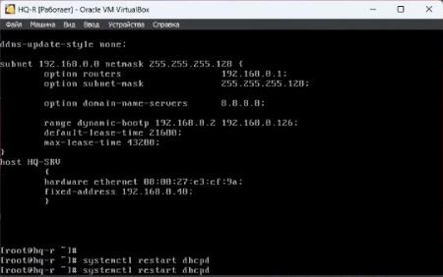

* + Здесь просто меняем маску (на 255.255.255.240). красные квадраты.
* + 3 строчки про домен просто сносим и пишем то что в зеленом квадрате.

Не отсылка на - + в голубом квадрате 192.168.0.2 до 192.168.0.14

- + желтый квадрат – 192.168.0.10. НО Укроену

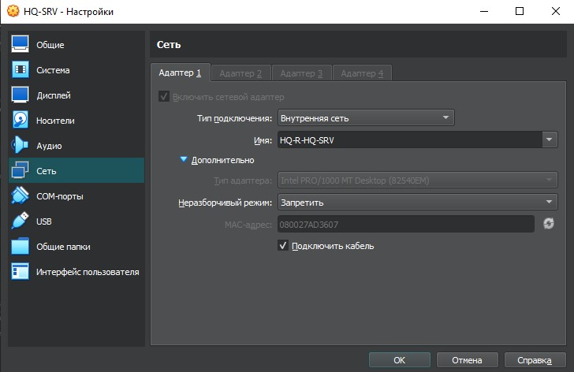

Необходимо открыть настройки HQ-SRV и зайти на 1 адаптер, нажать на дополнительно и посмотреть MAC-Адрес. Он может быть у всех разный.

* И В РОЗОВОМ КВАДРАТЕ ПИШИТЕ МАК АДРЕС СВОЕГО АДАПТЕРА! В ГОЛУБОМ 192.168.0.2
* Чтобы посмотреть мак-адрес – ip -c a

Дальше просто ребут dhcp:

* systemctl restart dhcpd

После этой команды чето нето будет, поэтому просто пишите это:

* chkconfig dhcpd on
* service dhcpd start

HQ-SRV

* nano /etc/net/ifaces/enp0s3/options

тут будет статика, но меняем на DHCP

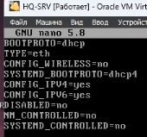

И так как мы меняем здесь статику на автоматику, то нужно закомментить адрес на интерфейсе

* nano /etc/net/ifaces/enp0s3/ipv4address

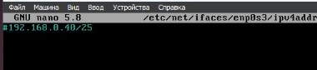ну тут просто # добавляем

И ребутим сеть

* systemctl restart network

**НАСТРОЙКА ПОЛЬЗОВАТЕЛЕЙ!**

**HQ-SRV**

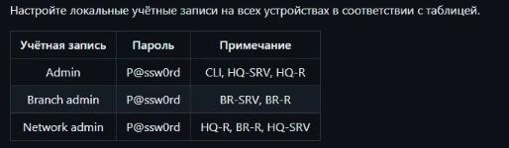

**Вот ето нам надо наверн**

На устройстве HQ-SRV:

* useradd admin - passwd admin
* {пароль}
* {повторить пароль}
* useradd network_admin
* passwd network_admin
* {пароль}
* {повторить пароль}

Пароль устанавливаем относительно задания в демке, учетки так же относительно сетевых устройств

На HQ-R вводим команду ниже (измеряем пропускную способность)

* apt-get -y install iperf3

И нам потребуется ISP в роли сервера сие деяний

**НАСТРОЙКА FIREWALL ДЛЯ IPERF3**

**(ISP)** - **firewall-cmd --permanent --add-port 5201/tcp** так-же необходимо добавить интерфейсы в паблик на ISP-командой:

## - firewall-cmd --permanent --zone=public --add-interface=enp0s8 - firewall-cmd --permanent --zone=public --add-interface=enp0s9 а дальше тупа ребут (ISP) - reboot

МОЛОДЦЫ! Настроили iperf3. Теперь можно заценить как ето работает:

На (ISP):

- iperf3 -s НА ISP

iperf3 -c <IP ISP> НА HQ-R

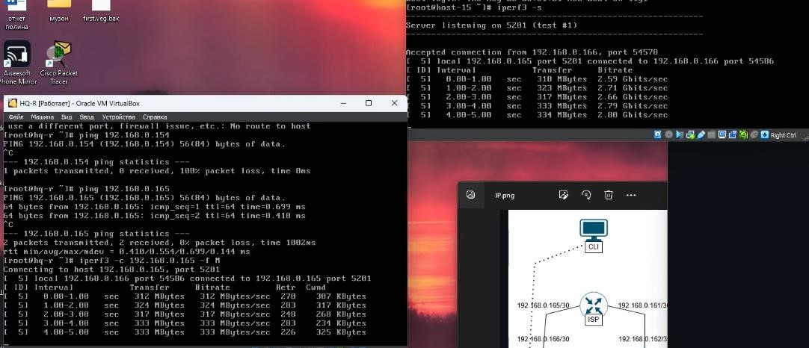

И вот такая картена у нас будет (будет возня жесткая, Придется на маршрутниках перезагрузить и включить nftable)

**НАСТРОЙКА БЭКАП**

BACKUP СКРИПТ

mkdir /var/backup

mkdir /var/backup-script

nano /var/backup-script/backup.sh

#!/bin/bash

data=$(date +%d.%m.%Y)

mkdir /var/backup/$data

cp -r /etc/frr /var/backup/$data

cp -r /etc/dhcp /var/backup/$data

cd /var/backup

tar czfv "./$data.tar.gz" ./$data

rm -r /var/backup/$data

chmod +x /var/backup-script/backup.sh

/var/backup-scrtip/backup.sh

ls /var/backup/

HQ & BR R – клиенты (маршрутникси)

**НАСТРОЙКА ДОСТУПА CLI К ISP**

Тычем на интернат(ПКМ) и выбираем ето

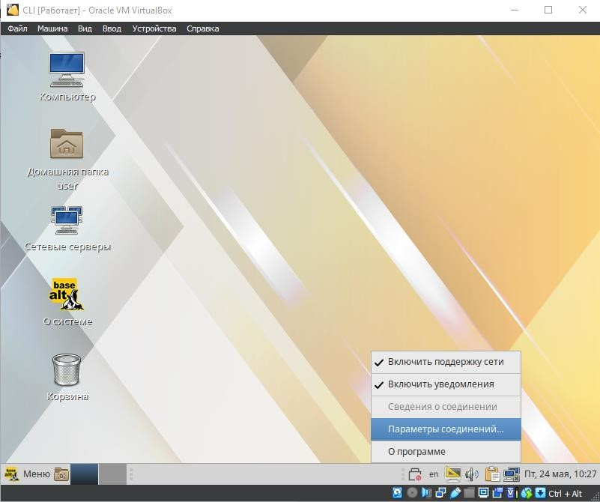

Настройка первого адаптера:

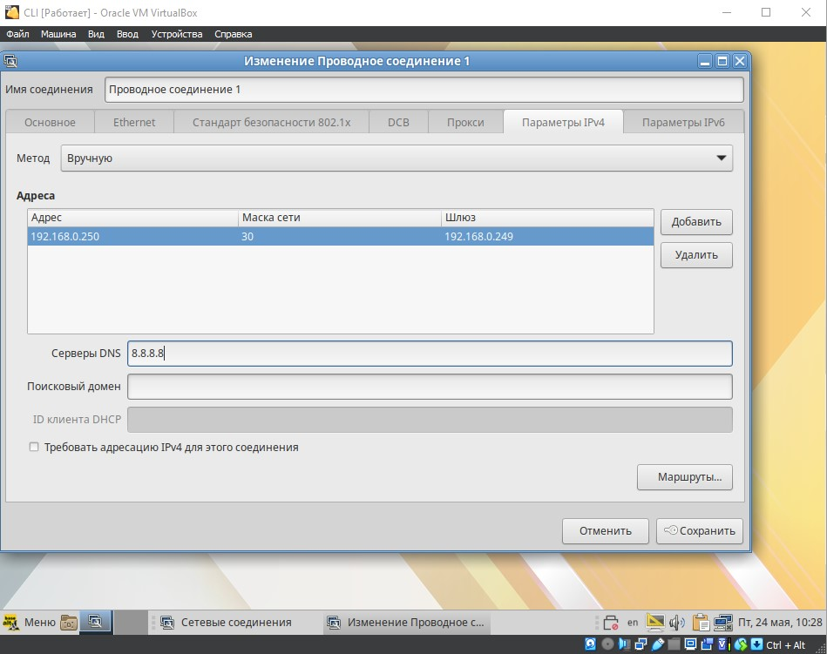

Вроде всё.

**НАСТРОЙКА SSH на HQ-SRV**

Настраивать будем на сервере HQ-SRV, порт 3035

* apt-get update
* apt-get install -y openssh-server
* systemctl enable --now sshd короче обновили пакеты, накатили ссх и врубили его.
* nano /etc/openssh/sshd_config

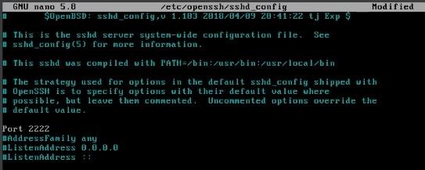

Здесь короче будет порт 3035 и он будет закомментирован. Убираем хештег и добавляем еще 2 двойки ссссссссссссссссссссссссс

А потом прост перезагружаем ссх

* systemctl restart sshd.service

Дальше пишем команду

* reboot и с маршрутника BR-R пробуем подключиться к HQ-R:
* ssh admin@192.168.0.10 -p 3035 а пароль вроде toor